

石下悠希さん（総務課）、寺田洋康くん（建設課）、田古有沙さん（産業課）、上原悟くん（企画財政課）の４人が組合に加入してくださいました!４人の加入に組合全体で感謝と歓迎を申し上げます。  先週９日、４人に加え保健福祉課の保健師平田まりやさんにもこれから一緒に楽しく仕事も交流もしていこうということで参加いただき、説明会と歓迎会を行いました。  説明会では、自治体で働くということについて、労働組合や津別町職のあゆみ、そして、賃金・労働条件・諸権利、共済事業をご説明しました。  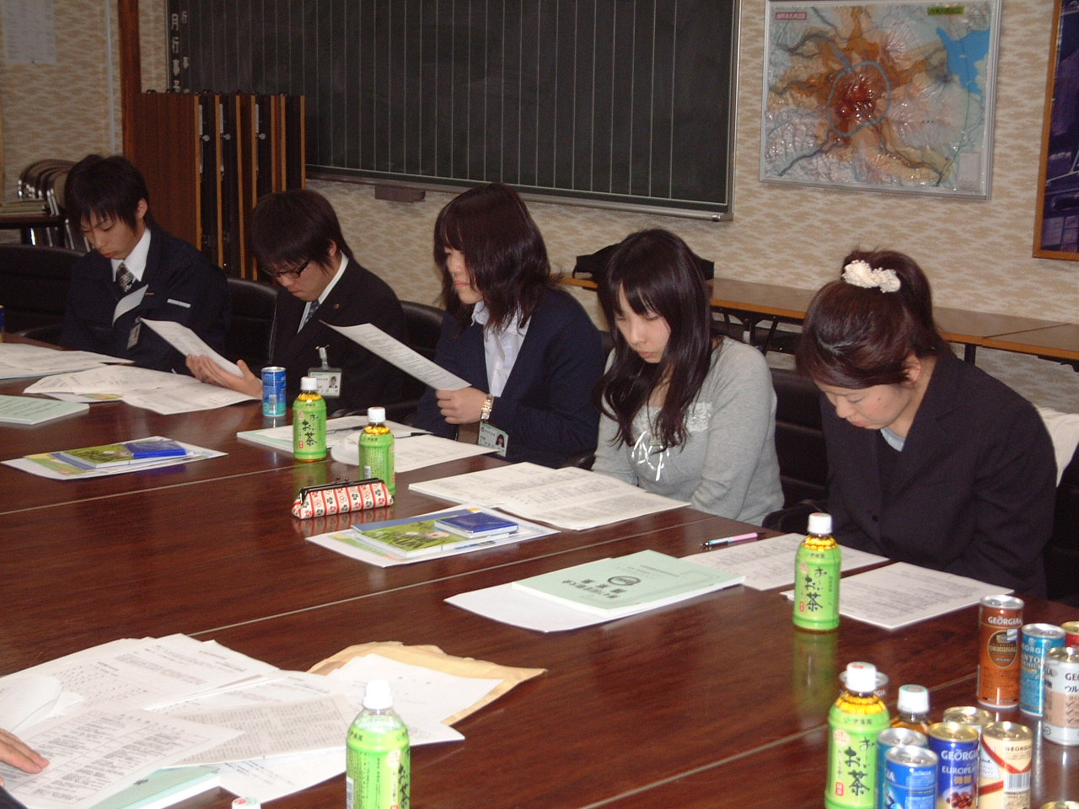  ↑( 説明を真剣に聞く新人のみなさん ) | 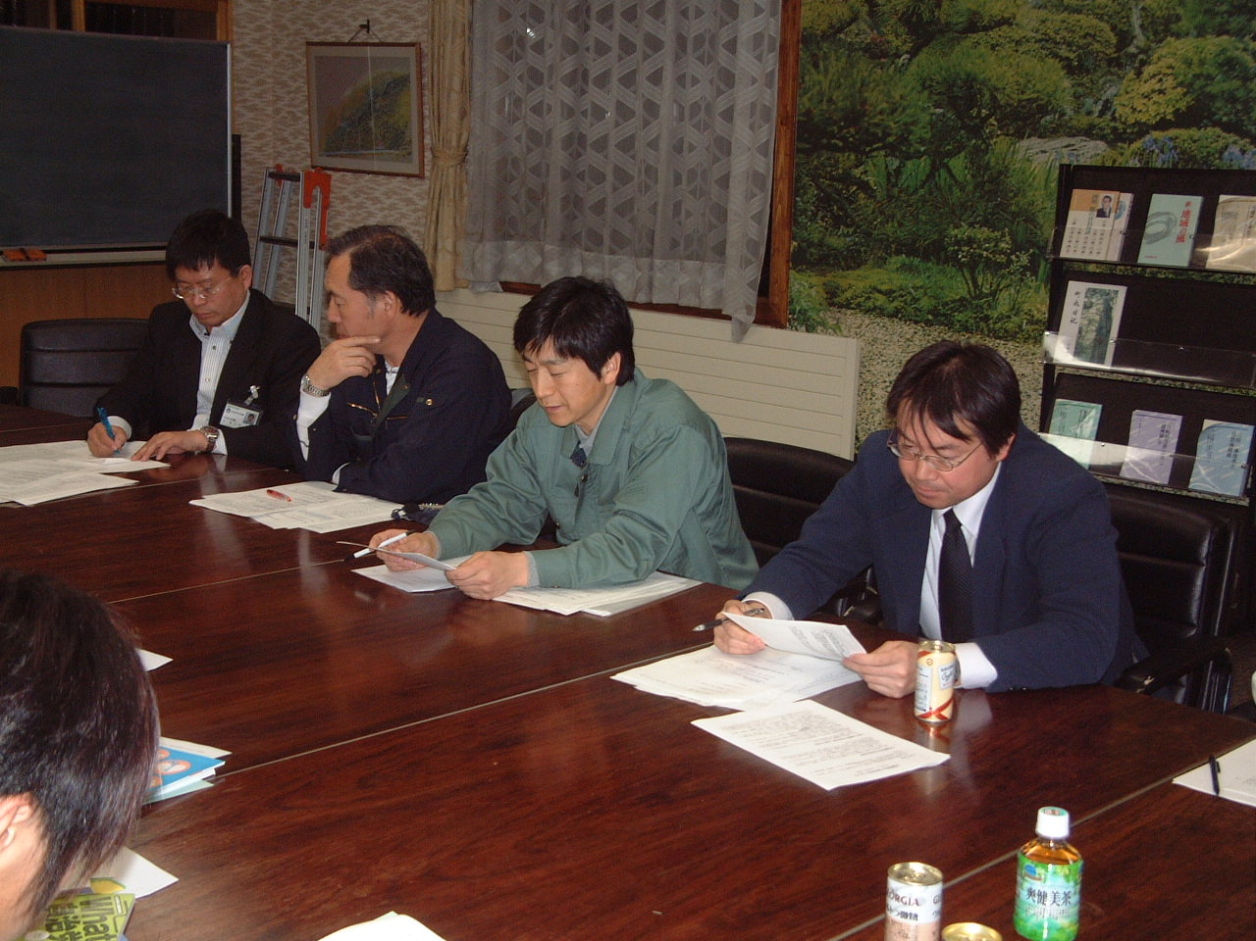  ↑( わかりやすい？説明をする執行部四役 )  交流会は初音鮨さんです！食べるよりもしゃべりで青婦部の皆さんが５人を囲みながら大いに盛り上がりました。二次会のいっぱちでも大いに盛り上がり若者パワー炸裂！５人の個性を知ることができ、楽しく懇親できました。  ４人の加入で組合員は108人となり、青婦部も10人になります。新しい仲間と一緒にさらに団結を強め、働きやすい職場づくり、まちづくりの先頭に立つ役場づくりに組合としてもさらに力を発揮していきます。  【５人の詳しいご紹介は、青婦部の教宣で】

冠婚葬祭をはじめ、急にお金が必要になったときの生活資金の貸付けです

① 金 額 ５万円まで貸付け（なお委員長が必要と認めればこの限りではありません）
② 利 息 無利子
③ 返 済 返済計画を申込時に確認。通常、賃金・手当日を返済日とし担当者へ持参。
④ 手 続 き 加藤書記次長（建設課）へ申し込んでください。

道内民間の大手の先頭を切って妥結したのは、ＵＩゼンセン同盟 の「マックスバリュ労働組合」で、一人平均5,006円（2.24％）を獲得し、粘り強い交渉でパートタイム組合員も時間給８円を獲得し、３月17日に妥結しました。  その後、「ラルズ労働組合」、「イオン北海道労組」、「ホーマックＧユニオン」などもベア・賃金改善を獲得し妥結しました。自動車総連の「トヨタ自動車」、「いすゞエンジン製造北海道」は | 自動車販売をめぐる厳しい情勢の下でも賃金体系維持分は確保し妥結しました。また、運輸労連の「札幌通運労組」など10組合がベア・賃金改善を獲得し妥結しました。 （つづく）  用語解説 ベア（べースアップの略語）  春闘時に一番登場する用語。物価の上昇や生産性の向上等を反映させ、また、労働者の生活向上の為に給料表を改定（引上げる）することをべースアップという。

妥結した主な大手労組 | 組 合 名 | 妥結内容（引き上げ月額・率など）
妥結した主な大手労組 | マックスバリュ労働組合 | 5,006円（2.24％）・パート賃金時間給8円
妥結した主な大手労組 | ラルズ労働組合 | 3,252円（1.24％）・パート賃金時間給4～12円
妥結した主な大手労組 | イオン北海道労組 | 4,300円（1.67％）・パート賃金時間給7.45円
妥結した主な大手労組 | ホーマック Ｇ ユニオン | 4,057円（1.41％）・パート賃金時間給7円
妥結した主な大手労組 | ほくでんユニオン | 賃金制度維持分確保・一時金1,685,000円
妥結した主な大手労組 | トヨタ自動車北海道 | 5,220円（定昇分）・一時金 ５ヵ月+3.6万
妥結した主な大手労組 | いすゞエンジン製造北海道 | 定昇分・一時金 3.4ヵ月
妥結した主な大手労組 | 札幌通運労組 | 3,000円（1.5％）
妥結した主な大手労組 | 北見通運労組 | 2,705円（1.36％）
妥結した主な大手労組 | 日通旭川運輸労組 | 500円（0.25％）
当面する取り組み

４／２１（水）第13回執行委員会
４／２４（土）～２５（日）網走地方本部新入組合員学校 [北見市ネイパル常呂]
４／２６（月）第14回執行委員会・メーデー準備
５／ ９（日）全道保育集会・分科会 [札幌市]
５／１５（土）～１６（日）網走地方本部労働者集会
５／２１（金）～２２（土）自治労全国下水道集会 [旭川市]

【自治労野球関係】
４／２３（金）網走ブロック予選大会単組代表者、監督・主将会議 [清里町]
５／２２（土）～２３（日）網走ブロック予選大会 [清里町]
６／１９（土）～２０（日）網走地方本部大会 [美幌町]
７／３１（土）～８／２（月）全道大会 [稚内市]

11………………………………………………………………………………………………………………………………………………………
４月２８日（水）17：30津別地区メーデー集会［予定］0

労働金庫 津別担当の澤田さんは毎週水曜日に来ます
庁舎以外で澤田さんに寄ってほしい方は、書記長の山田に当日の朝までにご連絡を。

